На історичному факультеті відбулася незвичайна практика з географії
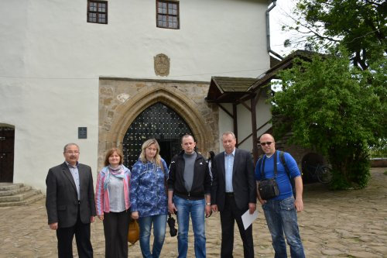
Студенти ІІ і ІV курсів спеціальності «географія» історичного факультету під керівництвом викладачів кафедри географії та методики її навчання Федія О.А., Шевчука С.М., Шуканової А.А., Япринець Т.С. здійснили польову практику з географії за маршрутом Полтава - Хорошів - Корець - Острог - Львів - Бурштин - Яремче - Ворохта - Верховина - Криворівня - Косів - Коломия - Київ - Полтава. Виконуючи завдання практики, ознайомились із технологічними процесами виробництва на Бурштинській ТЕЦ, Виробничого об'єднання «Трембіта» (м. Львів), відвідали найстарішу освітньо-наукову установу України Національний університет «Острозька академія» та географічний факультет Львівського національного університету імені Івана Франка, де з великою цікавістю прослухали лекцію доктора географічних наук, професора Ровенчака І. І. Під час перебування на Чорногірському географічному стаціонарі проводили мікрокліматичні, фенологічні, ландшафтні спостереження, а головне - здійснили сходження на найвищу точку України - гору Говерла, на висоту 2061 м. Студенти та викладачі були вражені краєвидами, що відкрилися з висоти альпійського поясу найвищої вершини Українських Карпат.
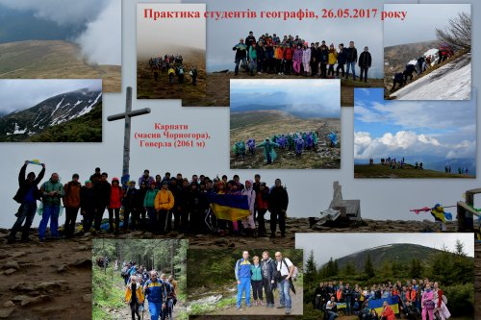
Приємною несподіванкою була зустріч в м. Острог із нашим земляком Кибкало Сергієм Григоровичем, який з 1999 р. обіймає посаду директора КЗ «Державний історико-культурний заповідник м. Острога» і є нашим випускником, який у 1981 рр. закінчив Полтавський педагогічний інститут ім. В. Г. Короленка за спеціальністю «Історія» (на фото з викладачами університету він другий справа).

